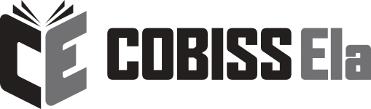

POGOSTA VPRAŠANJA UPORABNIKOV

- Kako si izposodim knjigo?
E-knjigo si lahko izposodite, če ste član katerekoli splošne knjižnice v Sloveniji.
Pred samo izposojo namestite ustrezno programsko opremo:
- za branje na računalniku je to Thorium Reader,
- za branje na e-bralniku, tabličnem računalniku ali mobilnem telefonu pa aplikacija Cantook by Aldiko.
Izposojo e-knjige opravite v Cobiss+ ali mCOBISS.
- Koliko knjig naenkrat imam lahko izposojenih?
Naenkrat imate lahko izposojenih največ 5 e-knjig.

- Ali lahko izposojene knjige berem na več napravah hkrati?
Izposojene e-knjige lahko berete na 2 napravah hkrati.

- Za koliko časa si lahko izposodim knjigo?
E-knjigo si izposodite za 21 dni.

- Ali lahko knjigo predčasno vrnem?
Da, e-knjigo lahko predčasno vrnete po 24 urah.

- Ali moram plačati zamudnino, če knjige pravočasno ne vrnem?
Zamudnina se v primeru e-izposoje ne zaračunava, saj se po preteku roka za izposojo, tj. 21 dni, e-knjiga samodejno razdolži.

- Ali izposoja knjig kaj stane?
Za člane splošnih knjižnic z urejenim statusom je izposoja e-knjig brezplačna.

- Kateri e-bralniki podpirajo Platformo ELA?
- Platforma COBISS Ela je združljiva z vsemi bralniki, ki podpirajo Android operacijski sistem verzije V5.1 ali novejšo in hkrati omogoča prenos aplikacij iz Google Play trgovine.

- IZUM je za Inkbook bralnike od leta 2019 dalje razvil aplikacijo ElaHelper, ki uporabnikom priporočenih bralnikov prejšnjega sistema omogoča branje tudi na Platformi COBISS Ela.

- Bralnika KOBO in KINDLE zaenkrat nista združljiva s Platformo COBISS Ela.

V primeru tehničnih težav se obrnite na IZUM (Inštitut informacijskih znanosti). Uradne ure:
Ponedeljek–petek: 7:30–20:00
Sobota: 7:30–13:00
E: izum@izum.si
T: 02 25 20 333

